# Space Shooter

Sistemas Gráficos

João Costa – 9150221 | André Gonçalves - 9160077 | ESMAD

# Introdução

Este projeto foi proposto para a disciplina de Sistemas Gráficos, foi nos proposto que desenvolvêssemos um jogo utilizando a biblioteca “THREE.js” (entre outras), o tema escolhido pelo nosso grupo é o jogo de arcada “Space Shooter”, escolhemos este tema pela nossa familiaridade com este jogo.

O jogo consiste numa nave espacial que anda á deriva no espaço e tem de se desviar de vários asteroides que veem na sua direção, podendo utilizar os lasers para os destruir, o objetivo do jogo é sobreviver o mais tempo possível.

# Aplicação

O nosso projeto consiste numa nave espacial que consegue “voar” para a frente, para trás, para a esquerda e para a direita, a nave faz ligeiras rotações quando se move para dar um efeito mais realista ao movimento. A nave também consegue disparar lasers que servem para destruir os meteoritos. No canto inferior direito da tela de jogo, existe uma barra azul que é a munição da nava, que serve para o utilizador ter de ser mais inteligente ao utilizar os lasers para destruir os meteoritos porque os lasers não são infinitos uma vez gastos apenas se recupera 1 laser a cada 2.5 segundos.

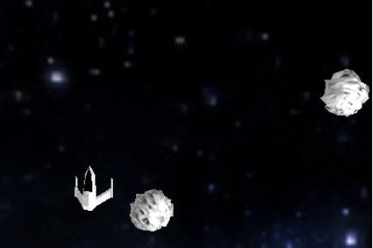

Figura 1 Nave a ir para a esquerda

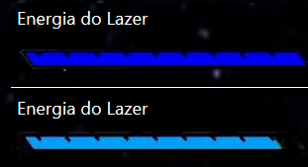

Figura 2 Energia do laser

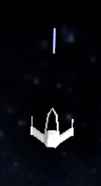

Figura 3 Laser

A nave é bombardeada de meteoritos, que funcionam como um sistema de partículas, e o utilizador tem de se movimentar de um lado para o outro para fugir deles, os meteoritos são enviados aleatoriamente em direção da nave. Um meteorito é suficiente para destruir a nave, a nave ao ser destruída faz uma pequena animação de explosão. O utilizador ganha pontos a destruir meteoritos.

Foi nesta fase de codificação que os maiores problemas foram encontrados, as colisões dos projécteis com os meteoritos. Isto é, a página deixava de responder quando tentava fazer uma verificação das colisões dos meteoritos com os projécteis ou nem sequer fazia a verificação devido ao problema de gerar vários projécteis e meteoritos, que fazia a verificação demorar mais tempo ou falhar uma colisão porque não terminou de verificar as outras. Por isso, criamos um limite de 10 projécteis e dez meteoritos, para facilitar a verificação e que só se cria um novo projéctil e meteorito sempre que a quantidade for menor 10.

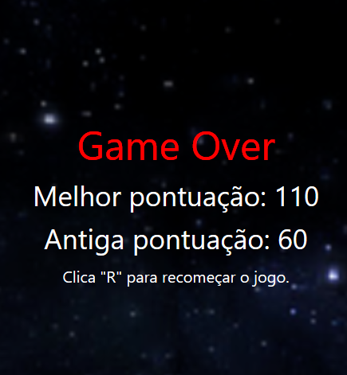Quando destruída a nave faz uma explosão de partículas, e aparece a mensagem “Game Over” também com a pontuação conseguida e a melhor pontuação feita, o utilizador tem também a opção de recomeçar o jogo clicando na tecla R.

Figura 4 Game Over

# Conclusão

O grupo conseguiu obter o resultado que esperava, tendo tido algumas dificuldades em certos aspetos mas conseguindo sempre ultrapassa-las, tínhamos uma ideia simples e conseguimos executa-la corretamente, quase todos os aspetos que nos foi pedido pelo docente foram conseguidos, e todas as funcionalidades que nós queríamos no nosso projeto também foram conseguidas.

Para melhorias futuras não só pensamos em adicionar efeitos sonoros e música de fundo, mas também mais obstáculos variados e níveis com um Boss no final de cada um.

# Recursos

Lasers - <https://github.com/jeromeetienne/threex.laser>

Explosão da nave - <https://codepen.io/Xanmia/pen/DoljI>

Biblioteca principal- threejs.org

Barra de energia - <https://steamuserimages-a.akamaihd.net/ugc/46500246288907304/235DD45C380259A15A7A3374E6E60A5B65244110/>

Nave - <https://free3d.com/3d-models/lowpoly-blender-spaceship>

Meteoritos - https://st.depositphotos.com/1017411/1565/i/950/depositphotos_15659203-stock-photo-seamless-texture-surface-of-the.jpg